Dzień dobry. Witam w środę, 14.04.2021r.

- Zacznijmy dzisiaj od zagadek.
Rodzic czyta dziecku zagadki:

Lubi głośno gdakać,
kiedy zniesie jajko.
Każdy wie, że jest stałą
kurnika mieszkanką. (kura)

Zakręcony ogonek,
śmieszny ryjek ma
„Chrum, chrum – głośno woła –
kto jedzenie da?” (świnka)

Na przykład łaciate,
w oborze mieszkają.
Pasą się na łąkach,
zdrowe mleko dają. (krowy)

Nie pieje, nie gdacze,
tylko głośno kwacze.
Po stawie pływa.
Jak się nazywa? (kaczka)

Grzebień ma na głowie,
swoim głośnym pianiem
wszystkich wczesnym rankiem
budzi na śniadanie. (kogut)

- Dzisiaj poznamy również popularne przysłowia, których bohaterami są zwierzęta, wyjaśnimy ich znaczenia.
Rodzic czyta dziecku przysłowia i wyjaśnia co one oznaczają.
- Gdyby kózka nie skakała, toby nóżki nie złamała. - jeśli ktoś jest nieostrożny wtedy spotykają go przykre konsekwencje.
- Zapomniał wół, jak cielęciem był. – to powiedzenie jest używane, gdy starsza osoba lub bardziej doświadczona zapomina że również popełniała błędy.
- Koń ma cztery nogi i tak się potyka. – każdy może zrobić błąd.
- Pasuje jak wół do karety. – zupełnie nie pasuje.
- Nie kupuj kota w worku. – jakaś osoba decyduje się na coś bez wcześniejszego sprawdzenia.
Zadaniem dziecka jest policzyć wyrazy w każdym przysłowiu.
- Proponuję film edukacyjny, podczas którego pośpiewamy piosenkę, będziemy ćwiczyć naszą wymowę a także zagramy w grę. („U Dziadka Lulka na wsi”)
https://youtu.be/U6q-jMyqn8Q

- Literki z plasteliny.
Rodzic podaje nazwy różnych zwierząt, które mieszkają na wsi. Zadaniem dziecka jest określić na jaką literę rozpoczyna się nazwa zwierzęcia. Następnie wykorzystując plastelinę, tworzy literę.
Do tworzenia litery możemy wykorzystać również masę solną (mąką + sól + woda, można dodać również odrobinę oleju. Mąka i sól w tej samej proporcji).
- Proponowane karty pracy: 6 latki str. 86; 5 latki str.80.
- Dla chętnych kolorowanki.

Zapraszam jutro
p. Iwona

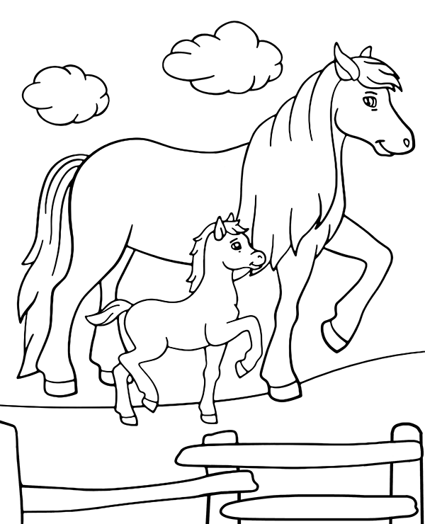

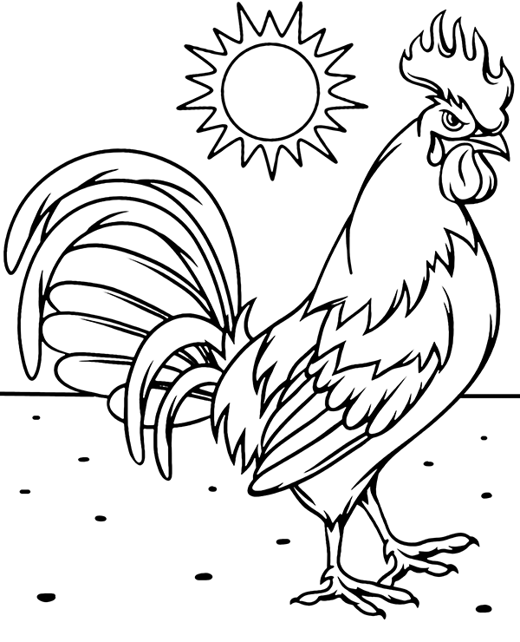

https://www.bing.com/images/search?q=kolorowanki+dla+dzieci+zwierz%C4%99ta+z+podw%C3%B3rka&qpvt

